

**РЕСПУБЛИКА ДАГЕСТАН**

**МКОУ «НОВОКАРАКЮРИНСКАЯ СРЕДНЯЯ ОБЩЕОБРАЗОВАТЕЛЬНАЯ ШКОЛА им. М.Р.Расулова»**

***368753, с.Новокаракюре, Докузпаринский район, РД***

[***novokarakure68@mail.ru***](mailto:novokarakure68@mail.ru)

**Конкурс, посвящённый Всемирному дню воды:**

**«Забота о чистой воде – забота о будущем»**

**Выполнил ученик 9 а кл.**

**МКОУ «Новокаракюринской СОШ М.Р.Расулова»**

**Докузпаринского района**

**Аладинов Рамазан Бидрединович**

**Руководитель: учитель биологии ЭмирчубановАгабала**

**Эмирчубанович.**

**2022год**

**История развития праздника**

22 марта на всей планете отмечают Всемирный день воды или Всемирный день водных ресурсов. Впервые мысль о назначении такого праздника была озвучена на Конференции ООН, посвящённой охране окружающей среды. Генеральная Ассамблея ООН в 1993 году приняла официальное решение о проведении Всемирного дня водных ресурсов, напоминающего всем жителям планеты о значении и важности воды для начала и продолжения жизни на Земле. Назначили проведение этого праздника на 22 марта.

С 1993 года официально на всей планете стали праздновать Всемирный день воды. На территории Российской Федерации он проводится с 1995 года под девизом «Вода это жизнь».

**Наиболее загрязненные воды в России**

Практически все поверхностные источники водоснабжения вода снабжения в последние годы подвергаются загрязнению. Особенно неблагоприятная ситуация с обеспечением населения доброкачественной питьевой водой сложилось в Бурятии, Дагестане, Калмыкии, в приморском крае. Архангельской, Калининградской, Кемеровской, Курганской, Томской, Ярославской областях. В ряде регионов страны антропогенные нагрузки давно превысили установленные нормативы и сложилась критическая ситуация.

Среди основных рек России наибольшими экологическими проблемами характеризуются Волга, Дон, Кубань, Обь, Енисей. Они оцениваются как «загрязненные». Их крупные притоки: Ока, Кама, Томь, Иртыш, Тобол, Миасс, Исеть, Тура – оцениваются как «сильно загрязненные».

**Значение воды для человека**

Вода играет чрезвычайно важную роль в жизни человека, животного и растительного мира, и природы в целом. Дееспособность всех живых клеток связана с присутствием воды. Рассматривая значение воды для человека, мы находим, что его организм – это совокупность водных растворов, коллоидов, суспензий и других сложных по составу водных систем. Организм взрослого человека на 70 % состоит из воды.

Вода доставляет в клетки организма питательные вещества и уносит отходы жизнедеятельности. Кроме того, вода участвует в процессе терморегуляции и в процессе дыхания. Для нормальной работы всех систем человеку необходимо как минимум 1,5 л воды в день. Благодаря успехам аналитической химии в природных водах, используемых в питьевом водоснабжении, обнаружено более 80 элементов периодической системы Д.И.Менделеева. Обладая свойствами универсального растворителя, вода постоянно несёт большое количество самых различных ионов, состав и соотношение которых определяется условиями формирования воды источника, составом водовмещающих пород.

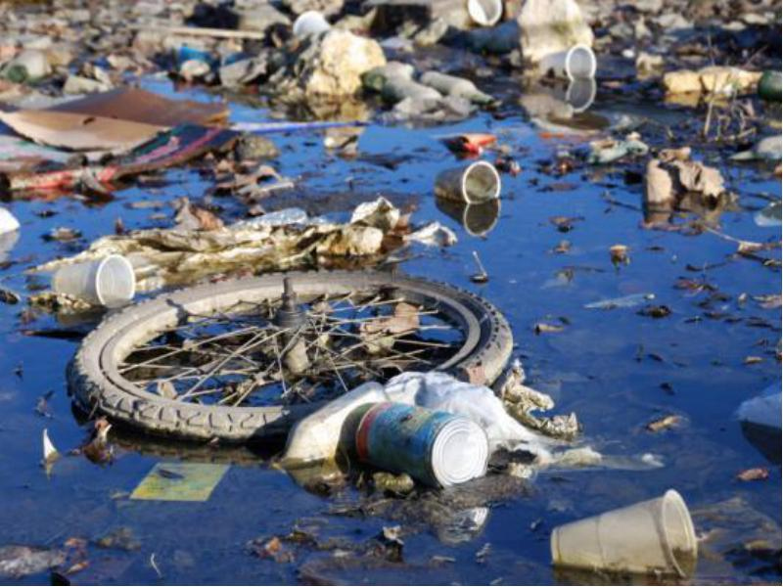

**Водные ресурсы с.Новокаракюре**

Селение Новокаракюре Докузпаринского района образовалось недавно. Ему всего около 25-ти лет. Образовавшееся на голом месте, на правом берегу реки Самур Новокаракюре сразу ощутило много трудностей, в том числе и экологического характера. Именно изучением этих экологических проблем занимается наш экологический кружок.

Экологических проблем у нового села хватает. Это и нехватка качественной питьевой воды, и подмывание берега реки.

1.Проблема питьевой воды. Хотя село расположено на берегу Самура, оно испытывает острую нехватку в чистой питьевой воде. Вода р.Самур славилась своими питьевыми качествами. Но после разработки медноколчеданного месторождения «Кизил- Дере» в Ахтынском районе, в Самур попадают соли тяжелых металлов, которые вызывают онкологические заболевания. Поэтому потребление воды Самура опасно для здоровья. Сейчас в селении проведен водопровод от родников у подножья отрога Кавказского хребта длиной 9,8 километра. Вся водопроводная сеть села находится под контролем нашего кружка. Мы регулярно чистим колодцы, держим под наблюдением соблюдение потребителями норм расходования воды, особенно летом, когда дебет источников уменьшается, а некоторые жители используют эту воду для полива.

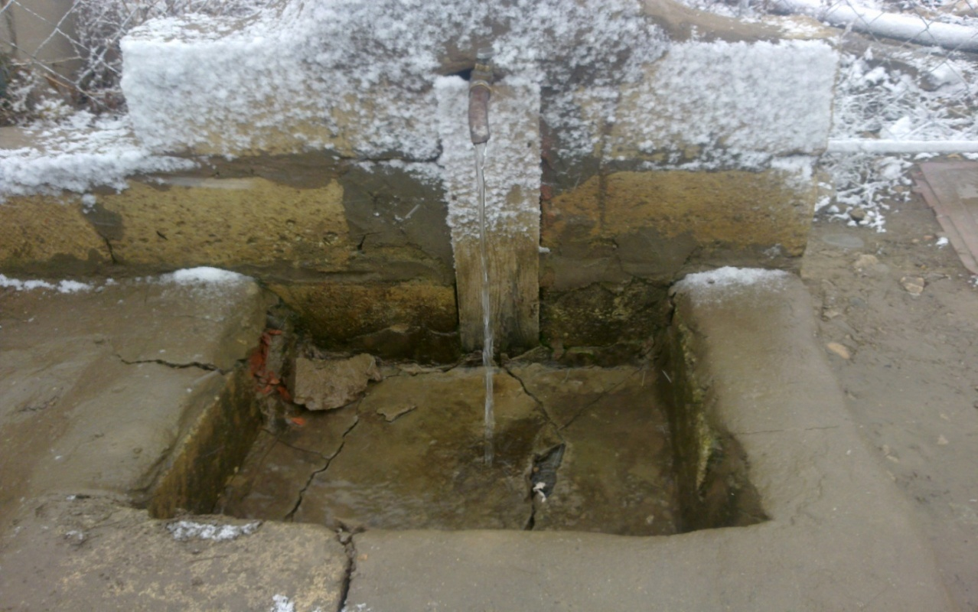

**Водопроводный кран во дворе Новокаракюринской СОШ**

2.У многих сельчан приусадебные участки расположены прямо на берегу Самура. Во время паводков река подмывает и затапливает прибрежные участки. В закреплении берега, в создании дамб, отвода вод Самура к левому необитаемому берегу – единственный путь решения этой проблемы. Без помощи государства этот вопрос не разрешим. Кружковцы обращались несколько раз в местную и районную администрацию для оказания помощи сельчанам укоротить буйный нрав Самура.

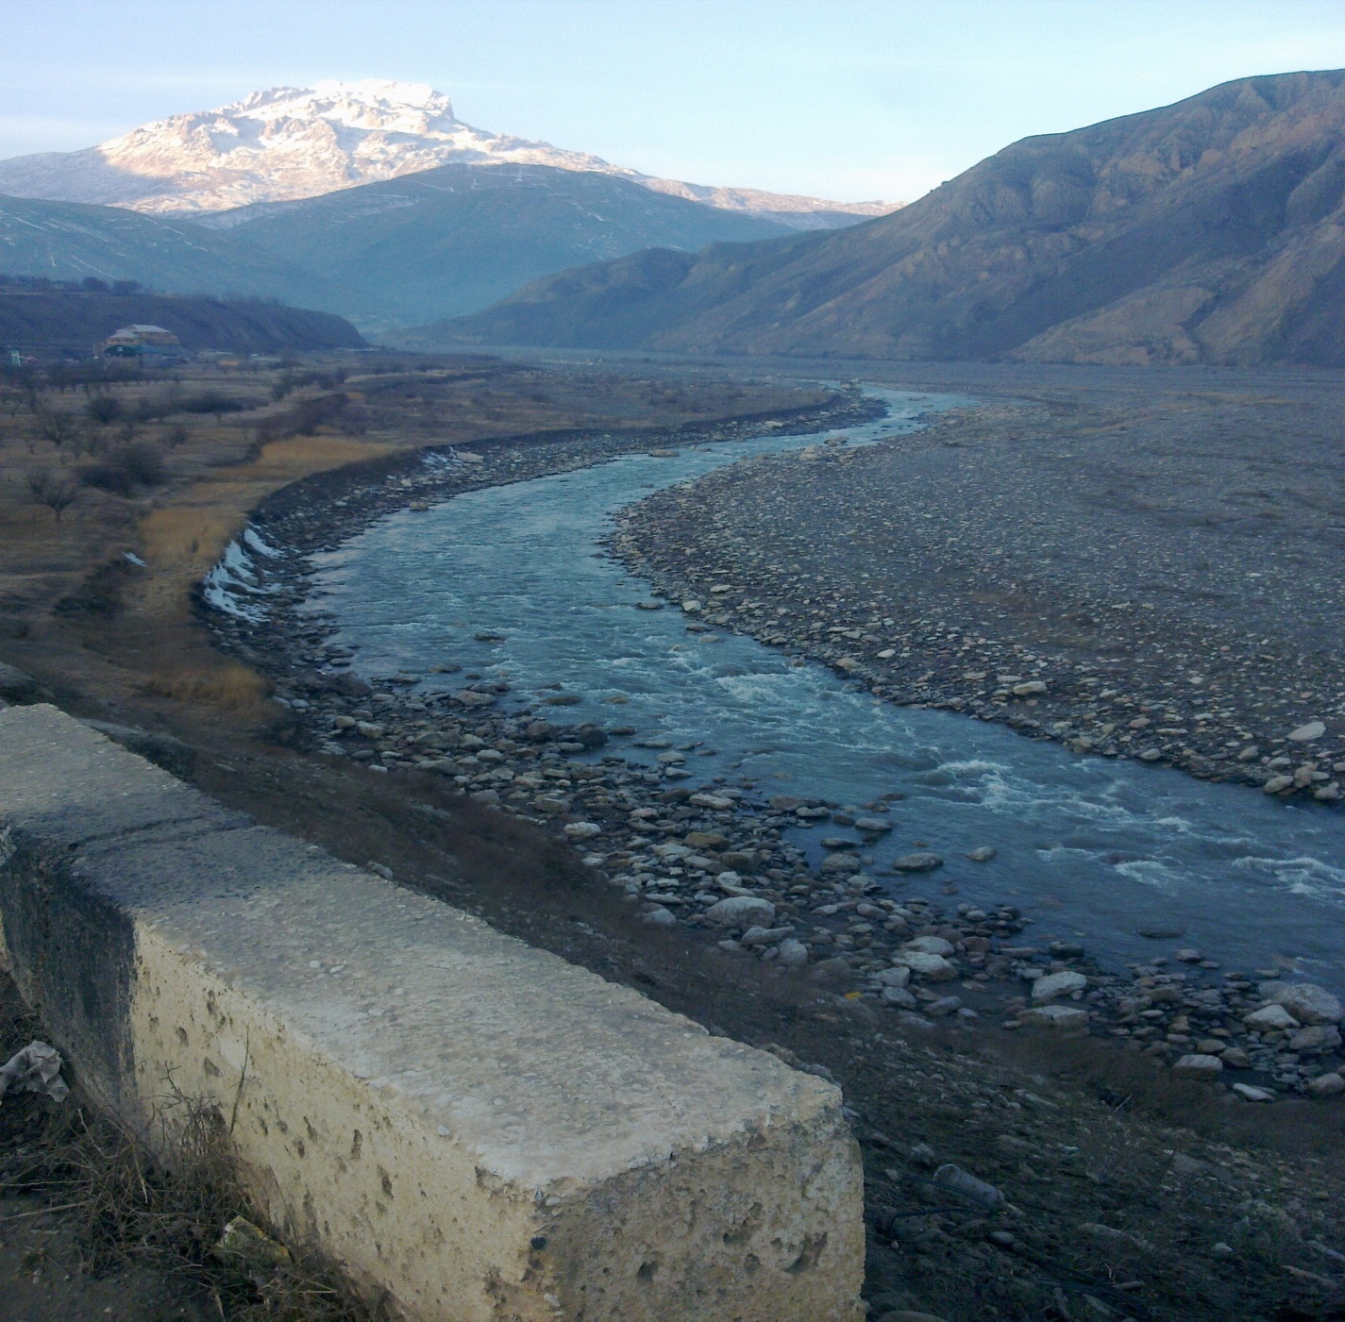

**р.Самур**

Загрязняется и река Самур, все отходы, мусор многие выбрасывают в реку. Но эта проблема уже решена, люди уже не выбрасывают мусор в реку, Мусоровоз постоянно чистит эти баки и выбрасывает их в отдельно отведённую территорию для мусора далеко от села.

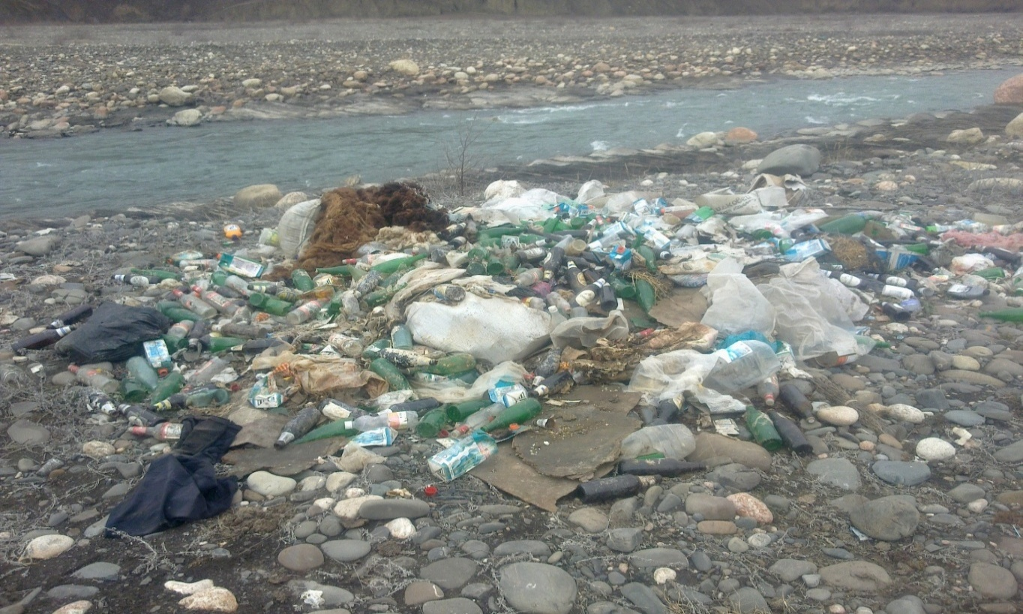

**Мусорная свалка на берегу р.Самур**

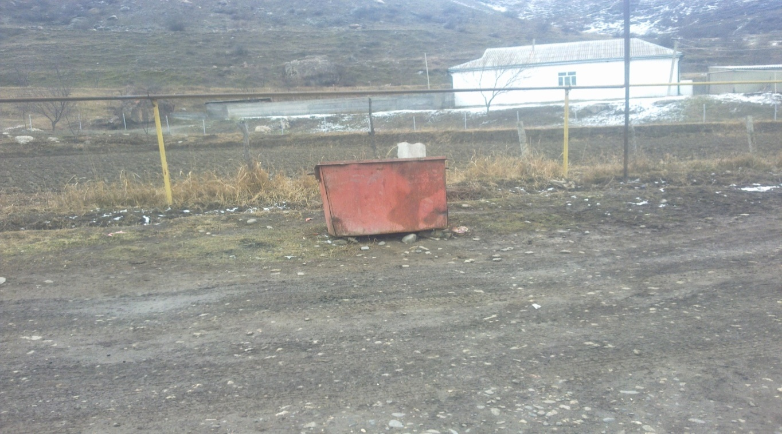

**Мусорный бак в с.Новокаракюре**